問診表 Câu hỏi trước khi khám
仮
本
2023.11.25
氏名Họ tên Ngày tháng năm sinh 年Năm 月Tháng 日Ngày
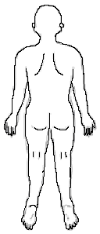
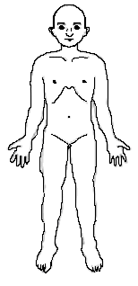
- どこを診てほしいですか？印をつけてください。
Bạn muốn khám ở đâu? Khoanh vào vị trí tương
ứng ở hình bên cạnh.
特になし □ không có gì đặc biệt （3へ）

- どのような症状がありますか？いつからですか？
Bạn có những triệu chứng gì？Từ bao giờ 特になし □ Không có gì đặc biệt

- 健康診断を受けたことがありますか？ Bạn đã có từng khám bệnh ở đâu hay chưa?
いいえKhông はいCó 病院名Tên bệnh viện

- これまで病気になったことはありますか？もしくは手術をしたことがありますか？
Từ trước đến giờ bạn đã mắc bệnh gì hoặc có từng làm phẫu thuật bao giờ chưa？特になし □Chưa
年齢Tuổi （ 歳Tuổi） 病名Tên bệnh
年齢Tuổi （ 歳Tuổi） 病名Tên bệnh

- 現在通院中ですか？Hiện giờ bạn có đang điều trị bệnh gì không？
いいえKhông はいCó 病名Tên bệnh 病院名Tên bệnh viện
現在服用中のお薬を教えてください。Cho biết tên thuốc mà bạn đang dùng hiện tại特になし □Không có

- 女性の方に質問Câu hỏi dành cho phái nữ
現在妊娠中ですか？Bạn có đang mang thai không? いいえKhông はい Có
最終月経Lần cuối có kinh nguyệt いつVào 年Năm 月Tháng 日Ngày
何日間kéo dài bao lâu
- アルコール綿でかぶれたことはありますか？
Bạn đã từng bị mẩn ngứa khi dùng bông tẩm cồn bao giờ chưa? いいえKhông はいCó
- 最後に水、お茶以外を口にしたのは何時ですか？
Lần cuối cùng bạn ăn (ngoài nước, trà) là vào lúc mấy giờ?

ありがとうございました。Cảm ơn!
岩手在日外国人医療相談会Hội tư vấn khám chữa cho người nước ngoài tại Iwate Nhật Bản

